West Sunrise | ２０１６年１１月２８日（月）  １年学年通信 No.１３  四日市市立西朝明中学校
秋の暖かい日を「小春日和」と呼びますが、今年の秋も日中はポカポカとした
陽気を感じることが多いです。反面、朝夕の冷え込みは少しずつ厳しさを増し、
北海道や北陸では例年より早く降雪が続いています。風邪も流行りはじめている
ようです。体調管理をきちんとして、きたるべき冬を落ちついて過ごせるように
したいものです。
人権学習をすすめています。
2学期の総合・道徳の時間では、人権学習として「障がい者理解」について話し合っています。先日は
車いすテニス及び車いすフェンシングの選手である恩田竜二さんをお招きして、講演と実演をしていただきました。トップアスリートらしく快活で、話しているだけでパワーを感じられる方でした。お話しの後
で車いす競技の体験（スラローム競走と車いすテニスの基本）がありました。みんな楽しそうに未知のスポーツに挑戦していました。最後の質問タイムも積極的でした。「トイレはどうしますか？」では、少し
リアルな事情も話していただけました。最後の「今、幸せですか？」も良かったです。パラリンピックを
目指すという生きがいだけでなく、「理解してくれる人がいるから・・」と奥さんをちらっと見る恩田さんの姿が印象的でした。「障がい者」というレッテル・先入観でなく、人としてのいろいろな面でとらえ
ることの大切さを感じることができました。
12月8日には人権フォーラムがあります。小学生を招いて少人数で話し合いや発表をおこなう予定です。
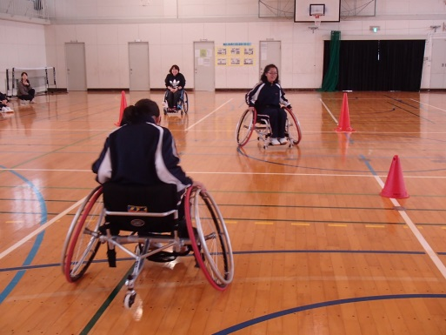
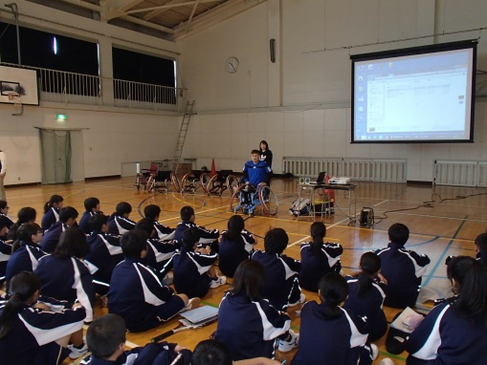
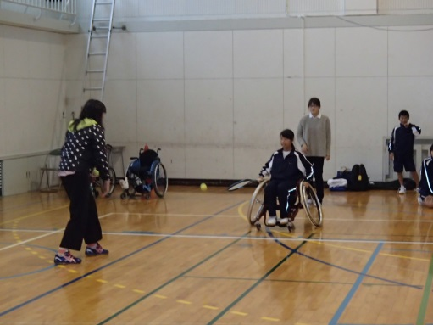
中学生は各チームの活動を引っ張る役割が期待されています。内容のある話し合いになるように、みんなで心がけてください。12月10日は「世界人権DAY」です。

自然教室への取り組みも始まっています。
2月のはじめに自然教室があります。基本はスキー合宿ですが、四日市自然の家での集団生活を行ないます。現在、実行委員会でスローガンやルール・マナーについて話し合ってもらっています。ただ楽しく
というだけでなく、1年生を締めくくる行事にしたいと思っています。自分たちの現状を厳しく見つめて
その課題をしっかりと意識してください。時間を守れていますか？ 次の活動の準備はできていますか？
人の気持ちを尊重していますか？ 落ち着いて生活できていますか？・・胸を張って「中学生」と言える
レベルに達しているでしょうか。ひとつひとつの課題に責任を持って取り組み、自然の中で自分たちを鍛え上げる、そんな自然教室にしましょう。

保護者の皆様へ
１２月１４日（水）、１５日（木）は三者懇談会を予定しています。２学期の通知表渡し及び学校生活
３学期に向けての懇談を行ないます。その前後に１階少人数教室で自然教室のスキーウェアとスキー靴の
サイズ合わせを行いますので、よろしくお願いします。
１２月の予定です A日課（平常５０分授業）、B日課（短縮４５分授業）
日 | 曜日 | 日課・行事 | 日課 | 掃除 | パン | デリ | 部活 | 日 | 曜日 | 日課・行事 | 日課 | 掃除 | パン | デリ | 部活
１ | 木 |  | Ａ６ | ○ | ○ | ○ | ○ | 17 | 土
２ | 金 | 5限木１ 6限金５ | Ａ６ | ○ | ○ | ○ | ○ | 18 | 日
３ | 土 |  |  |  |  |  |  | 19 | 月 | ミラクル 木曜日課 | Ａ６ | ○ | ○ | ○ | ×
４ | 日 |  |  |  |  |  |  | 20 | 火 |  | Ａ６ | ○ | ○ | ○ | ○
５ | 月 | ミラクル | Ａ６ | ○ | ○ | ○ | × | 21 | 水 | 6限大掃除 | B６ | × | ○ | ○ | ○
６ | 火 | 専門委員会 | B６ | ○ | ○ | ○ | ○ | 22 | 木 | 終業式 | 特別 | × | ○ | × | ○
７ | 水 | 5限に帰りの会含む | B５ | ○ | ○ | ○ | × | 23 | 金 | 天皇誕生日
８ | 木 | ５・６限人権フォーラム | Ａ６ | ○ | ○ | ○ | ○ | 24 | 土
９ | 金 | 生徒議会 5・6限 木5・6 | B６ | ○ | ○ | ○ | ○ | 25 | 日
10 | 土 |  |  |  |  |  |  | 26 | 月
11 | 日 |  |  |  |  |  |  | 27 | 火
12 | 月 |  | Ａ６ | ○ | ○ | ○ | ○ | 28 | 水
13 | 火 | 6限生徒集会 | B６ | × | ○ | ○ | × | 29 | 木
14 | 水 | 三者懇談会 １限木３ | 特別 | × | × | × | ○ | 30 | 金
15 | 木 | 三者懇談会 １限道徳 | 特別 | × | × | × | ○ | 31 | 土
16 | 金 | ５限木４ 6限金５ | A６ | ○ | ○ | ○ | ○ | １ | 日 | 元旦
1月１０日（火）始業式 １１日（水）実力テスト １３日（金）6限 自然教室説明会
２月１日（水）～３日（金）自然教室

